上海大众祥云运输管理有限公司
通勤车刷卡系统
需求规格说明书



编制部门：信息管理部（PUS）
版 本：1.0
文件修订记录
版本号 | 变化状态 | 简要说明（变更内容和变更范围） | 变更日期 | 修订人
1.0 | C | 新编
*变化状态：C——新建，A——增加, M——修改，D——删除

确认信息
企业/总部部门
企业经理/总部部门经理：  日期： | 企业主管/总部科经理：  日期： | /项目负责人：  日期：
信息管理部
/部门经理：  日期： | /科经理：  日期： | /项目负责人：  日期：

目录
目录 4
1. 引言 6
1.1 目的 6
1.2 读者对象及阅读建议 6
1.3 文档范围 6
1.4 术语解释 6
2. 综合描述 7
2.1 项目背景 7
2.2 用户环境 7
2.3 系统角色 7
2.4 功能摘要 7
2.4.1 登陆界面 8
2.5 基础数据功能需求 8
2.5.1 站点信息 8
2.5.2 路线信息 12
2.5.3 路线班次信息 17
2.5.4 白名单信息 21
2.5.5 承运商信息 24
2.5.6 车载机信息 27
2.5.7 车载机与承运商信息 31
2.5.8 系统参数设置 35
2.5.9 乘车卡信息 39
2.6 用户权限管理 41
2.6.1 用户管理 41
2.6.2 角色管理 41
2.7 路线发布管理 41
2.7.1 路线发布 41
2.7.2 路线发布查询 43
2.8 乘车信息管理 45
2.8.1 乘车记录查询 45
2.8.2 违约记录查询 46
2.8.3 乘车信息导入 48
2.9 报表功能 49
2.9.1 每日乘车明细 49
2.9.2 每月乘车汇总 50
2.9.3 乘车计费月度统计 52
2.10 乘车卡管理 53
2.10.1 乘车卡注册 53
2.10.2 充值卡充值 54
2.11 接口功能 56
2.11.1 同步员工信息 56
2.11.2 同步固定乘车员工数据 56
2.11.3 同步错时乘车员工 56

引言

目的
通过业务和管理等全方面的需求调研，我们认为开发通勤车刷卡系统是至关重要的，本次项目的建设需要在多方面进行优势互补，以实现最佳的运营支撑，具体包含以下几方面：
- 刷卡乘车，无纸化；
- 准确记录上车和下车人数、位置数据；
- 针对乘车数据进行车辆调度；
- 较合理的车辆调度满足员工乘车需求，提高员工满意度；
- 刷卡乘车为二期路径优化提供数据支持。
- 通过以上几方面最终实现通勤车业务正常运行，提高服务水平，乘坐通勤方便快捷。

读者对象及阅读建议
读者对象包括且不仅限于：
相关业务人员

文档范围
此文档描述了通勤车刷卡系统的功能性需求说明。是设计、开发的依据和基础。
参考文档
  - 《项目工作任务书》

术语解释
无

综合描述

项目背景
上汽大众职工通勤车目前采用凭票乘车，按票结算的运行方式。由于乘车票采用不记名的方式，通勤车管理及调度部门调度人员只能根据公司生产作息、领票人数，结合经验编制了车辆、路线调度方式（7种），每个班次选择相对合理的车辆路线调度方式。目前，公司各班次合计有330条路线、累计1400逾个站点。
由于目前通勤服务的凭证为传统的纸质车票，是不记名的方式，因此，每个站点实际乘坐情况与领票数量存在不匹配现象，且对站点数据统计存在困难，使得站点的调整针对性也不强，只能凭借调度人员的经验和员工反馈进行，项目运行的经济性与员工满意度都得不到保障。

用户环境

系统角色
系统角色是个权限组的集合。根据管理的需要，这些角色的定义是可以系统自定义的。

功能摘要

登陆界面

功能概述
通勤车刷卡系统的登陆界面，输入用户名及密码信息，登陆系统。

功能界面

1 输入
名称 | 类型 | 可修改 | 可以为空 | 说明
用户名 | 字符 | 是 | 否 | 手工输入
密码 | 字符 | 是 | 否 | 手工输入
- 业务规则
  - 验证用户密码；
- 输出检索结果。

基础数据功能需求

站点信息

功能概述
通过系统维护通勤车停靠的站点信息

功能界面
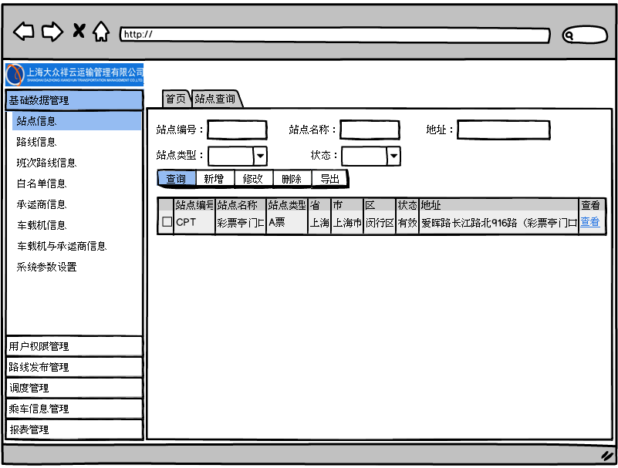
（图2.5.1.2-1）
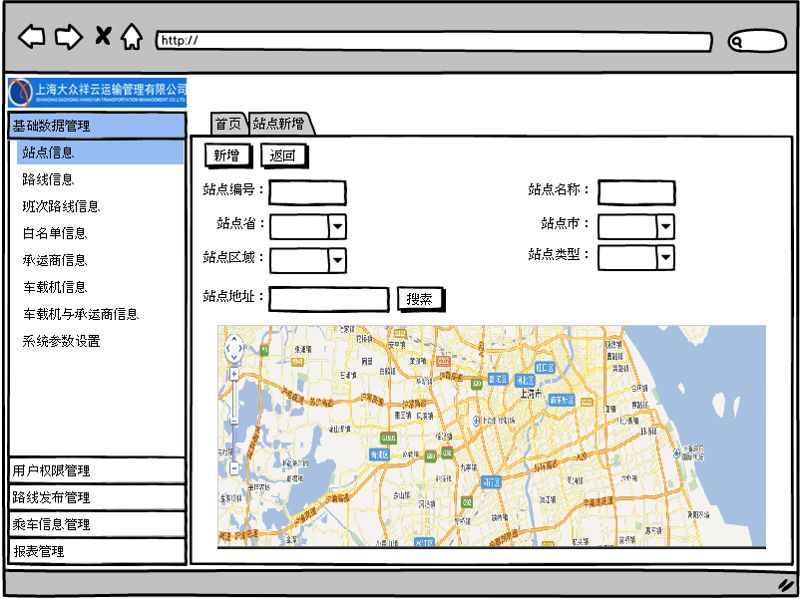
（图2.5.1.2-2）
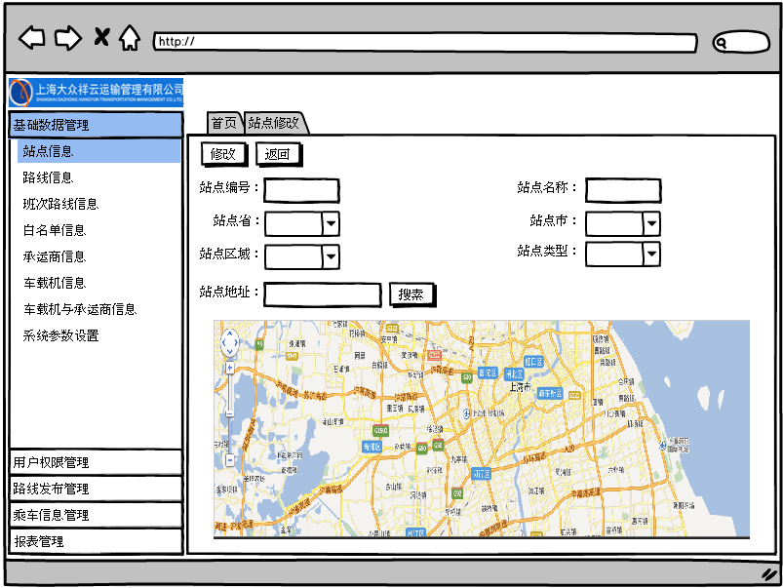
（图2.5.1.2-3）

功能操作——新增

名称 | 类型 | 可以为空 | 是否选择 | 说明
站点编号 | 字符 | 否 | 手工输入 | 唯一
站点名称 | 字符 | 否 | 手工输入
站点类型 | 字符 | 否 | 选择
省 | 字符 | 是 | 选择
市 | 字符 | 是 | 选择
区 | 字符 | 是 | 选择
地址 | 字符 | 否 | 手工输入
状态 | 数字 | 否 | 选择 | 默认1有效
- 业务规则
  - 新增时根据地址在百度地图中标记位置，保存时记录经纬度
- 输出
新增：保存信息时提示是否成功，录入字段全部数据。
- 字段定义
站点类型：A票、B票、C票
状态：1有效、0无效。

功能操作——查询
- 输入条件
名称 | 类型 | 可以为空 | 是否选择 | 说明
站点编号 | 字符 | 是 | 手工输入
站点名称 | 字符 | 是 | 手工输入
地址 | 字符 | 是 | 手工输入
站点类型 | 字符 | 是 | 选择 | 默认全部
状态 | 数字 | 是 | 选择 | 默认全部
- 业务规则
（1）点击查看按钮弹出百度地图界面，显示站点在百度地图的位置
- 输出
显示字段：站点编号、站点名称、站点类型、省、市、区、地址、状态、查看

功能操作——修改
名称 | 类型 | 可修改 | 是否选择 | 说明
站点编号 | 字符 | 否 | 手工输入 | 唯一
站点名称 | 字符 | 是 | 手工输入
站点类型 | 字符 | 是 | 选择
省 | 字符 | 是 | 选择
市 | 字符 | 是 | 选择
区 | 字符 | 是 | 选择
地址 | 字符 | 是 | 手工输入
状态 | 数字 | 是 | 选择
提示：是否确认修改，是则保存修改否则取消保存修改。

功能操作——删除
逻辑删除

功能操作——导出
导出Excel

路线信息

功能概述
通过系统维护通勤车运营的路线信息

功能界面
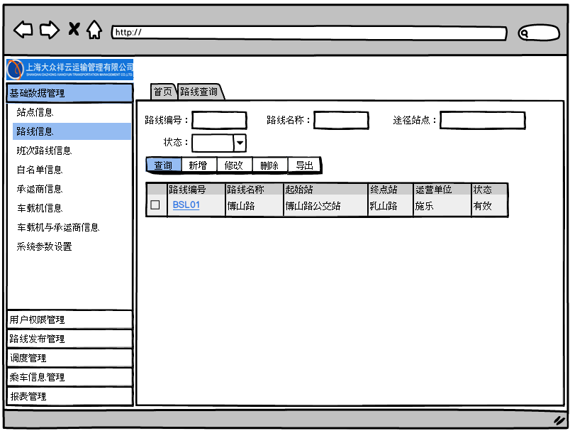
（图2.5.2.2-1）
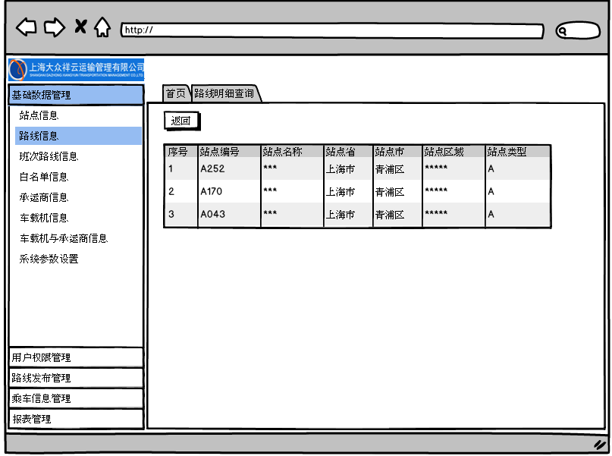
（图2.5.2.2-2）
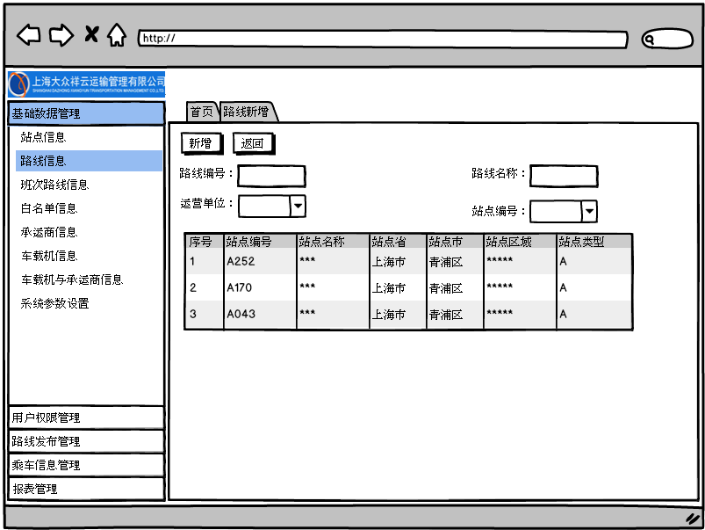
（图2.5.2.2-3）
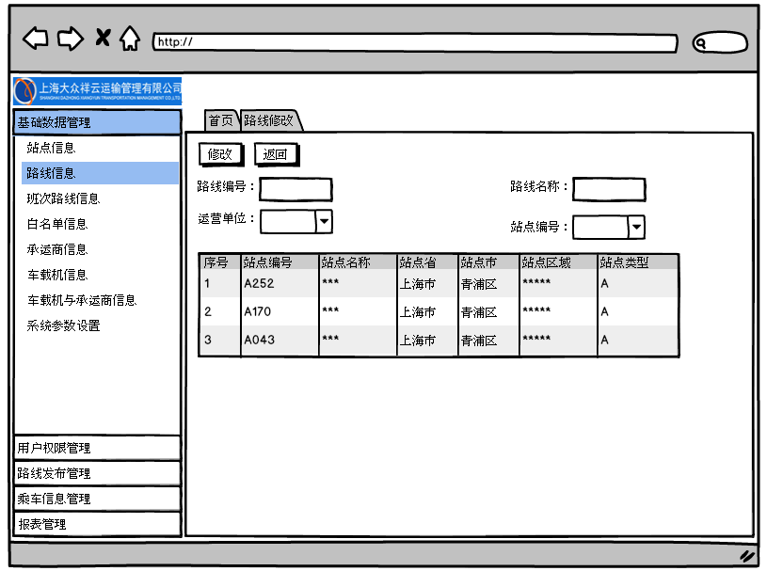
（图2.5.2.2-4）

功能操作——新增
名称 | 类型 | 可以为空 | 是否选择 | 说明
路线编号 | 字符 | 否 | 手工输入 | 唯一
路线名称 | 字符 | 否 | 手工输入
站点编号 | 字符 | 否 | 选择
站点名称 | 字符 | 否 | 自动
顺序 | 数字 | 否 | 手工输入
运营单位 | 字符 | 否 | 手工输入
状态 | 数字 | 否 | 默认 | 默认1有效
- 业务规则
  - 路线中的站点通过选择基础数据中有效的站点信息获取
  - 顺序为路线中上班的站点先后顺序维护
- 输出
新增：保存信息时提示是否成功，录入字段全部数据。
- 字段定义
状态：1有效、0无效。

功能操作——查询
- 输入条件
名称 | 类型 | 可以为空 | 是否选择 | 说明
路线编号 | 字符 | 是 | 手工输入
路线名称 | 字符 | 是 | 手工输入
站点名称 | 字符 | 是 | 选择 | 弹框
状态 | 数字 | 是 | 选择 | 默认全部
- 业务规则
（1）点击站点名称显示弹框，弹框中为站点信息（以站点名称、站点编号、地址作为查询条件）
- 输出
显示字段：路线编号、路线名称、起始站、终点站、运营单位、状态

功能操作——修改
名称 | 类型 | 可修改 | 是否选择 | 说明
路线编号 | 字符 | 否 | 手工输入 | 唯一
路线名称 | 字符 | 是 | 手工输入
站点编号 | 字符 | 是 | 选择
站点名称 | 字符 | 是 | 选择
顺序 | 数字 | 是 | 选择
运营单位 | 字符 | 是 | 手工输入
状态 | 数字 | 是 | 选择
提示：是否确认修改，是则保存修改否则取消保存修改。

功能操作——删除
逻辑删除

功能操作——导出
导出Excel

路线班次信息

功能概述
通过系统维护通勤车运营的路线班次信息

功能界面
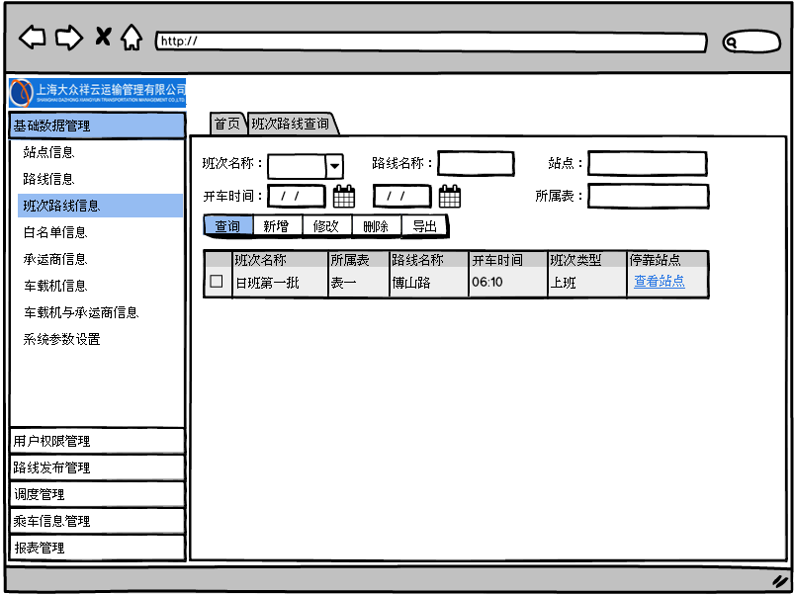
（图2.5.3.2-1）
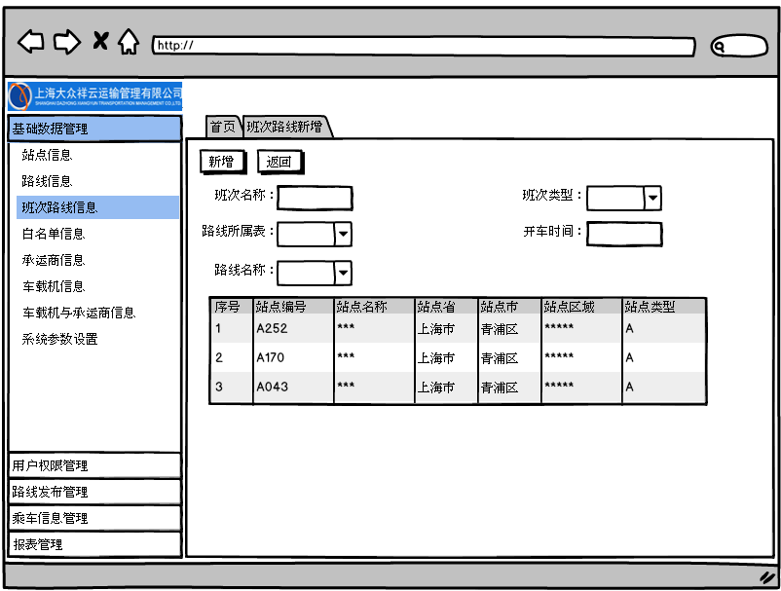
（图2.5.3.2-2）
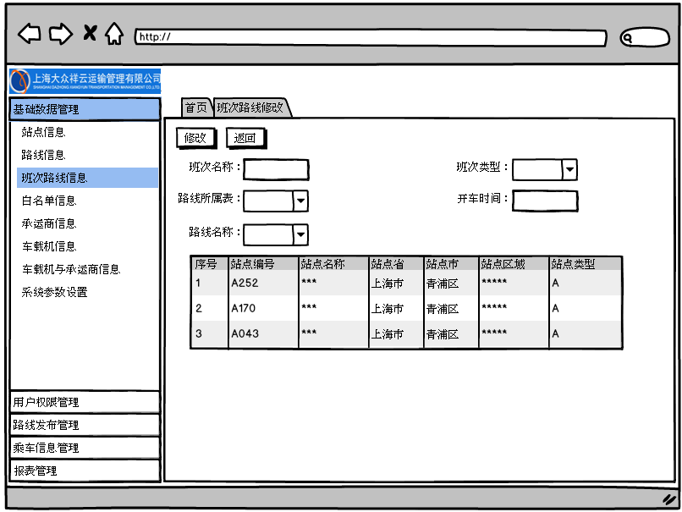
（图2.5.3.2-3）

功能操作——新增
名称 | 类型 | 可以为空 | 是否选择 | 说明
班次名称 | 字符 | 否 | 手工输入
所属表 | 字符 | 否 | 手工输入
路线名称 | 字符 | 否 | 选择
开车时间 | 字符 | 否 | 手工输入
班次类型 | 字符 | 否 | 选择
- 业务规则
  - 同样班次名称、所属表、路线、班次类型信息唯一
- 输出
新增：保存信息时提示是否成功，录入字段全部数据。
- 字段定义
班次名称：待定
班次类型：上班、下班

功能操作——查询
- 输入条件
名称 | 类型 | 可以为空 | 是否选择 | 说明
班次名称 | 字符 | 是 | 手工输入
所属表 | 字符 | 是 | 手工输入
路线名称 | 字符 | 是 | 选择
开车时间 | 字符 | 是 | 手工输入 | 默认全部
站点 | 字符 | 是 | 选择 | 站点
- 业务规则
（1）点击站点名称显示弹框，弹框中为站点信息（以站点名称、站点编号、地址作为查询条件）
- 输出
显示字段：班次名称、所属表、路线名称、开车时间、班次类型

功能操作——修改
名称 | 类型 | 可修改 | 是否选择 | 说明
班次名称 | 字符 | 否 | 手工输入
所属表 | 字符 | 否 | 手工输入
路线名称 | 字符 | 是 | 选择
开车时间 | 字符 | 是 | 手工输入
班次类型 | 字符 | 否 | 选择
提示：是否确认修改，是则保存修改否则取消保存修改。

功能操作——删除
物理删除

功能操作——导出
导出Excel

白名单信息

功能概述
通过系统维护通勤车运营的白名单信息

功能界面
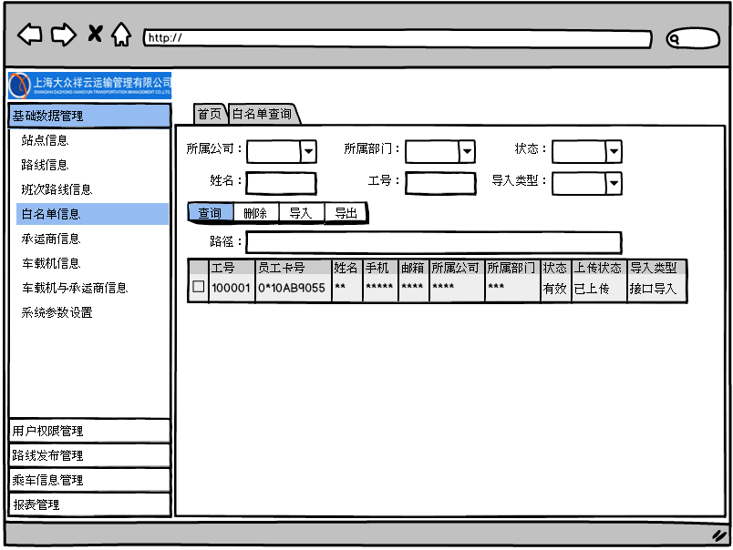
（图2.5.4.2-1）

功能操作——导入
名称 | 类型 | 可以为空 | 是否选择 | 说明
工号 | 字符 | 否 | 手工输入 | 唯一
卡号 | 字符 | 否 | 手工输入 | 唯一
姓名 | 字符 | 否 | 手工输入
手机号 | 字符 | 否 | 手工输入
邮箱 | 字符 | 是 | 手工输入
所属公司 | 字符 | 否 | 手工输入
所属部门 | 字符 | 是 | 手工输入
上传状态 | 数字 | 否 | 默认0 | 0未上传
状态 | 数字 | 否 | 默认1 | 1有效
- 业务规则
  - 通过excel导入白名单信息（模板待定）
  - 通过SAP接口同步员工基本信息
  - 通过AIC接口同步卡号和工号信息
  - 根据工号唯一，重复的修改，不重复的新增
  - 卡号重复不更新，并提示
- 输出
新增：保存信息时提示是否成功，录入字段全部数据。
- 字段定义
上传状态：1已上传、0未上传
状态：1有效、0无效

功能操作——查询
- 输入条件
名称 | 类型 | 可以为空 | 是否选择 | 说明
所属公司 | 字符 | 是 | 手工输入
工号 | 字符 | 是 | 手工输入
姓名 | 字符 | 是 | 手工录入
状态 | 数字 | 是 | 选择 | 默认全部
- 业务规则
无
- 输出
显示字段：工号、卡号、姓名、手机号、邮箱、所属公司、所属部门、状态、上传状态

功能操作——修改
名称 | 类型 | 可修改 | 是否选择 | 说明
工号 | 字符 | 否 | 手工输入
卡号 | 字符 | 是 | 手工输入
姓名 | 字符 | 是 | 手工输入
手机号 | 字符 | 是 | 手工输入
邮箱 | 字符 | 是 | 手工输入
所属公司 | 字符 | 是 | 手工输入
所属部门 | 字符 | 是 | 手工输入
状态 | 数字 | 是 | 选择
- 业务规则
（1）修改保存时将上传状态改为0未上传

提示：是否确认修改，是否保存修改否则取消保存修改。

功能操作——删除
逻辑删除

功能操作——导出
导出Excel

承运商信息

功能概述
通过系统维护通勤车运营的承运商信息

功能界面
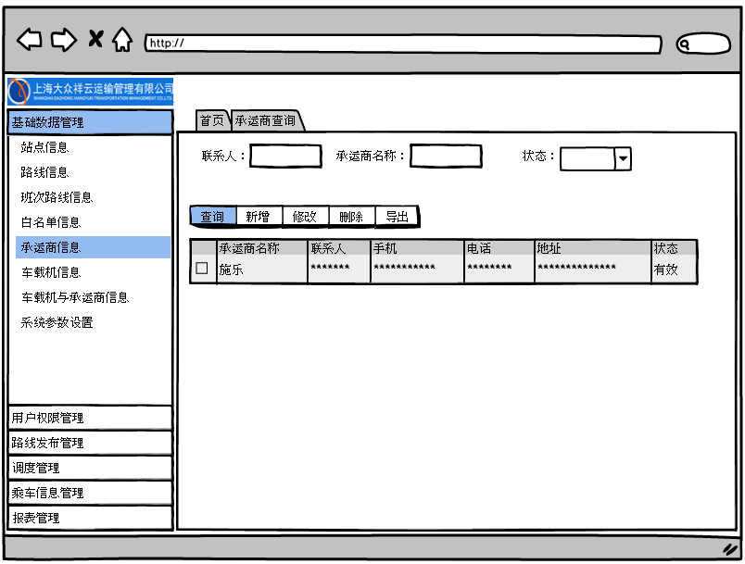
（图2.5.5.2-1）
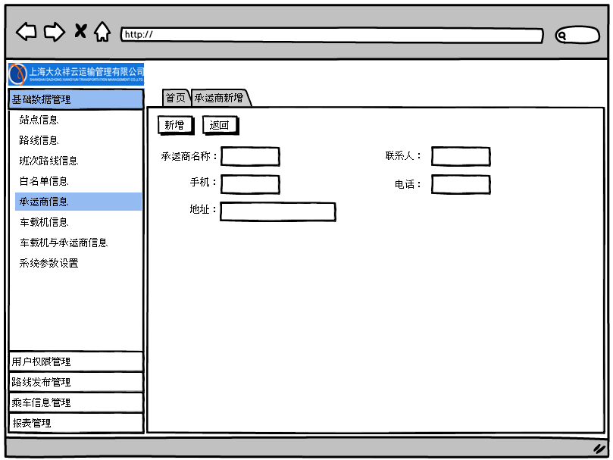
（图2.5.5.2-2）
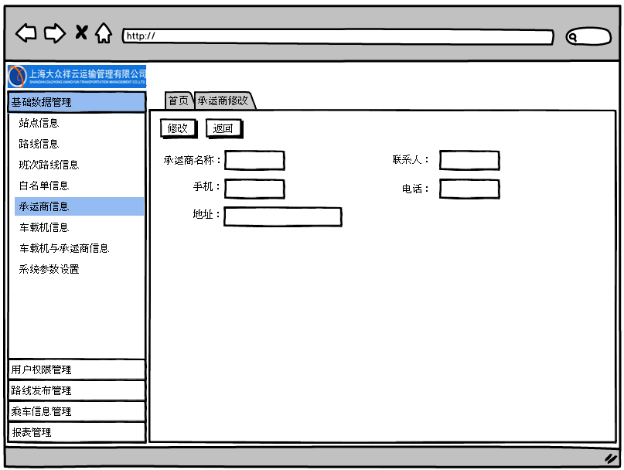
（图2.5.5.2-3）

功能操作——新增
名称 | 类型 | 可以为空 | 是否选择 | 说明
承运商名称 | 字符 | 否 | 手工输入 | 唯一
公司 | 字符 | 否 | 手工输入
联系人 | 字符 | 否 | 手工输入
手机 | 字符 | 否 | 手工输入
电话 | 字符 | 否 | 手工输入
地址 | 字符 | 否 | 手工输入
状态 | 数字 | 否 | 默认 | 默认1有效
- 业务规则
无
- 输出
新增：保存信息时提示是否成功，录入字段全部数据。
- 字段定义
状态：1有效、0无效。

功能操作——查询
- 输入条件
名称 | 类型 | 可以为空 | 是否选择 | 说明
联系人 | 字符 | 是 | 手工输入
承运商名称 | 字符 | 是 | 手工输入
状态 | 数字 | 是 | 选择 | 默认全部
- 业务规则
无
- 输出
显示字段：承运商名称、公司、联系人、电话、地址、状态

功能操作——修改
名称 | 类型 | 可修改 | 是否选择 | 说明
承运商名称 | 字符 | 否 | 手工输入
公司 | 字符 | 是 | 手工输入
联系人 | 字符 | 是 | 手工输入
手机 | 字符 | 是 | 手工输入
电话 | 字符 | 是 | 手工输入
地址 | 字符 | 是 | 手工输入
状态 | 数字 | 是 | 选择
提示：是否确认修改，是则保存修改否则取消保存修改。

功能操作——删除
逻辑删除

功能操作——导出
导出Excel

车载机信息

功能概述
通过系统维护通勤车运营的车载机信息

功能界面
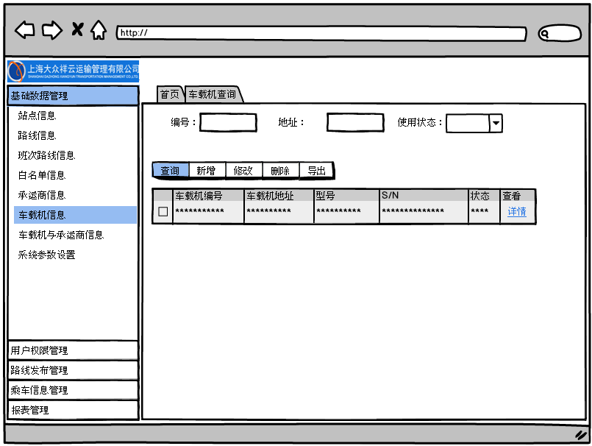
（图2.5.6.2-1）
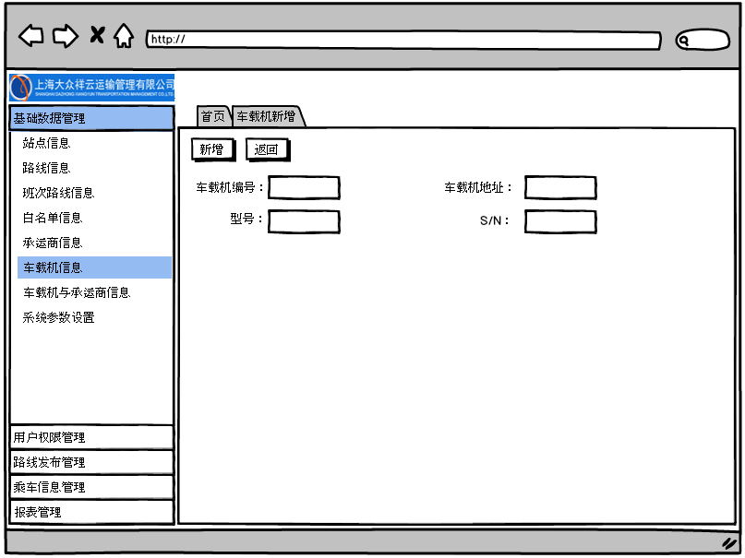
（图2.5.6.2-2）
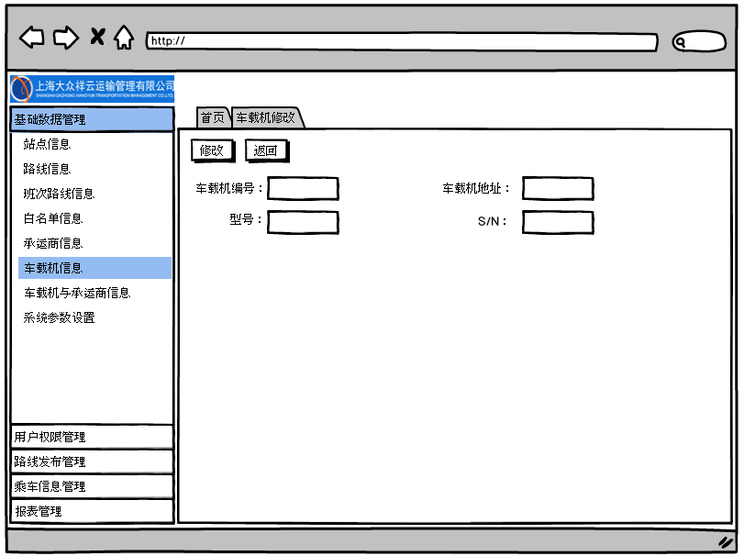
（图2.5.6.2-3）

功能操作——新增
名称 | 类型 | 可以为空 | 是否选择 | 说明
车载机编号 | 字符 | 否 | 手工输入 | 唯一
车载机地址 | 字符 | 否 | 手工输入
型号 | 字符 | 否 | 手工输入
S/N | 字符 | 否 | 手工输入
状态 | 数字 | 否 | 默认 | 默认1有效
- 业务规则
  - 新增时根据地址在百度地图中标记位置，保存时记录经纬度
- 输出
新增：保存信息时提示是否成功，录入字段全部数据。
- 字段定义
状态：1有效、0无效。

功能操作——查询
- 输入条件
名称 | 类型 | 可以为空 | 是否选择 | 说明
编号 | 字符 | 是 | 手工输入
地址 | 字符 | 是 | 手工输入
状态 | 数字 | 是 | 选择 | 默认全部
- 业务规则
（1）点击查看按钮弹出百度地图界面，显示车载机在百度地图的位置
- 输出
显示字段：车载机编号、车载机地址、型号、S/N、状态、查看

功能操作——修改
名称 | 类型 | 可修改 | 是否选择 | 说明
车载机编号 | 字符 | 否 | 手工输入
车载机地址 | 字符 | 是 | 手工输入
型号 | 字符 | 是 | 手工输入
S/N | 字符 | 是 | 手工输入
状态 | 字符 | 是 | 选择
提示：是否确认修改，是则保存修改否则取消保存修改。

功能操作——删除
逻辑删除

功能操作——导出
导出Excel

车载机与承运商信息

功能概述
通过系统维护通勤车运营的车载机与承运商信息

功能界面

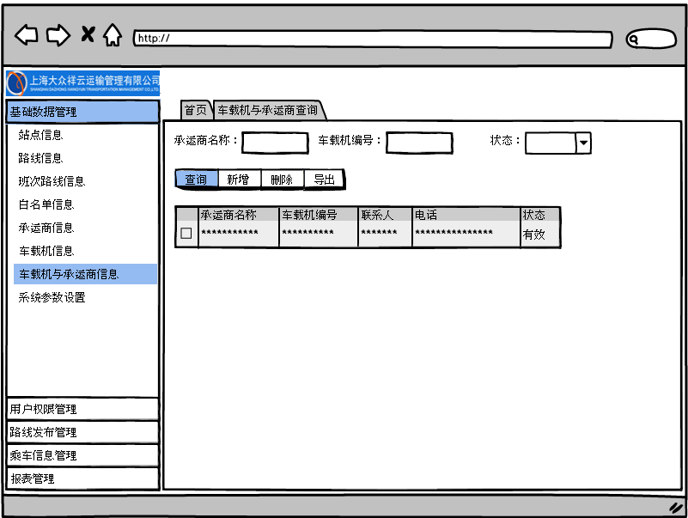
（图2.5.7.2-1）
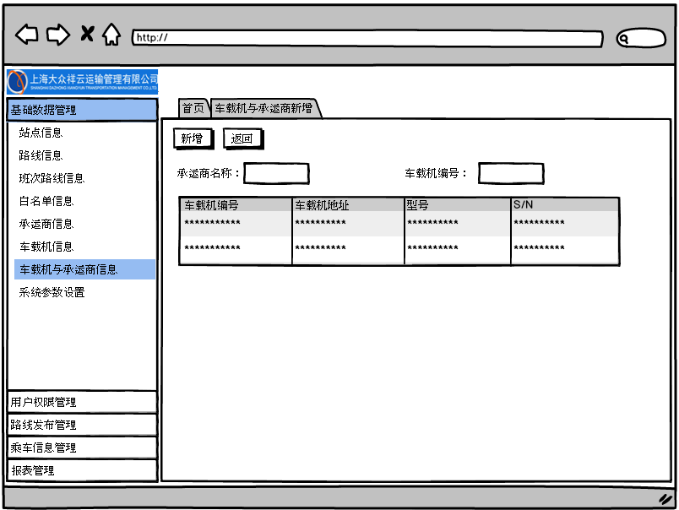
（图2.5.7.2-2）
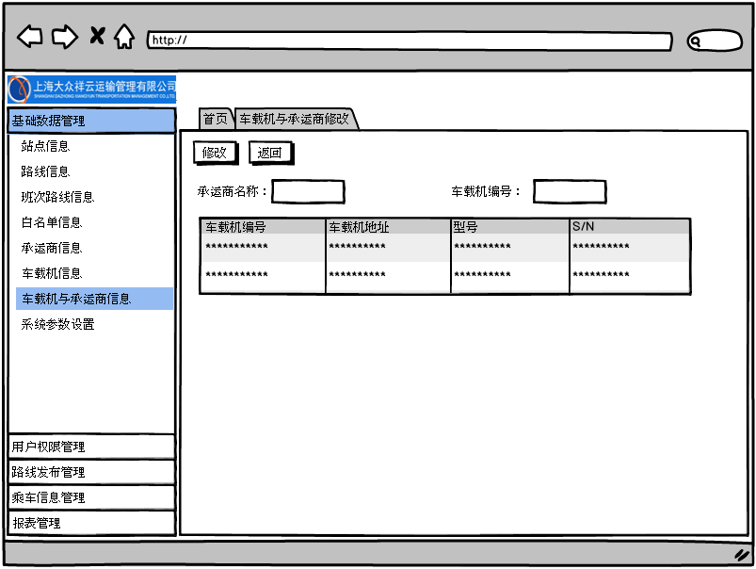
（图2.5.7.2-3）

功能操作——新增
名称 | 类型 | 可以为空 | 是否选择 | 说明
承运商名称 | 字符 | 否 | 选择
车载机编号 | 字符 | 否 | 选择
联系人 | 字符 | 是 |  | 承运商基础信息
电话 | 数字 | 是 |  | 承运商基础信息
状态 | 数字 | 否 | 默认 | 默认1有效
- 业务规则
  - 同样承运商名称、车载机编号信息唯一
- 输出
新增：保存信息时提示是否成功，录入字段全部数据。
- 字段定义
状态：1有效、0无效。

功能操作——查询
- 输入条件
名称 | 类型 | 可以为空 | 是否选择 | 说明
承运商名称 | 字符 | 是 | 选择
车载机编号 | 字符 | 是 | 选择
状态 | 数字 | 是 | 选择 | 默认全部
- 业务规则
无
- 输出
显示字段：承运商名称、车载机编号、联系人、电话、状态

功能操作——修改
名称 | 类型 | 可修改 | 是否选择 | 说明
承运商名称 | 字符 | 否 | 选择
车载机编号 | 字符 | 是 | 选择
联系人 | 字符 | 是 |  | 承运商基础信息
电话 | 字符 | 是 |  | 承运商基础信息
状态 | 字符 | 是 | 选择
提示：是否确认修改，是则保存修改否则取消保存修改。

功能操作——删除
逻辑删除

功能操作——导出
导出Excel

系统参数设置

功能概述
通过系统维护通勤车运营的系统参数

功能界面
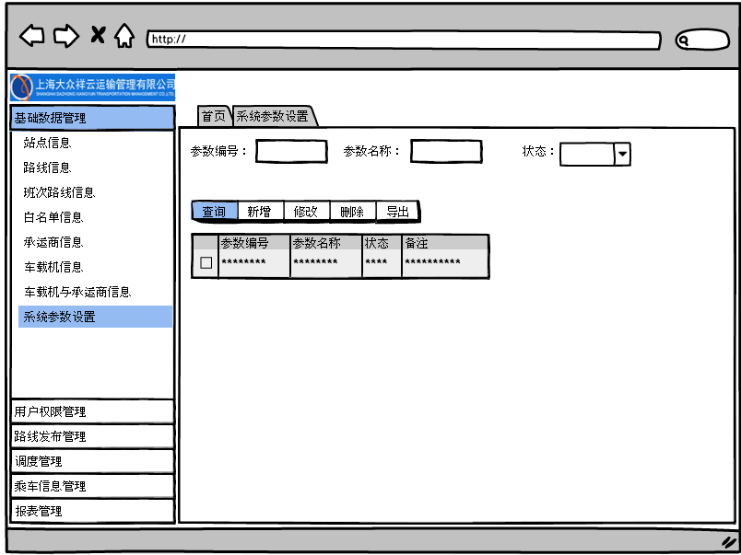
（图2.5.8.2-1）
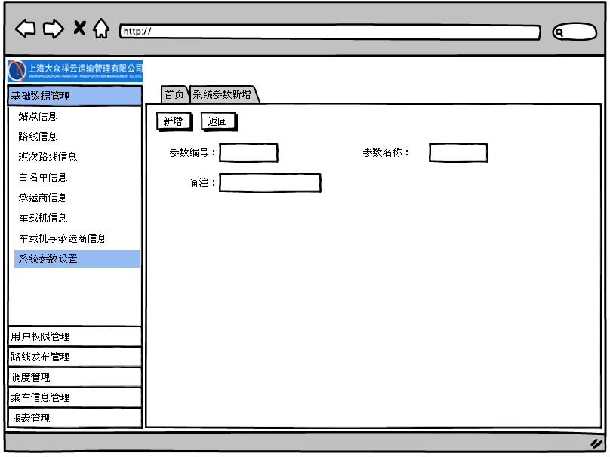
（图2.5.8.2-2）
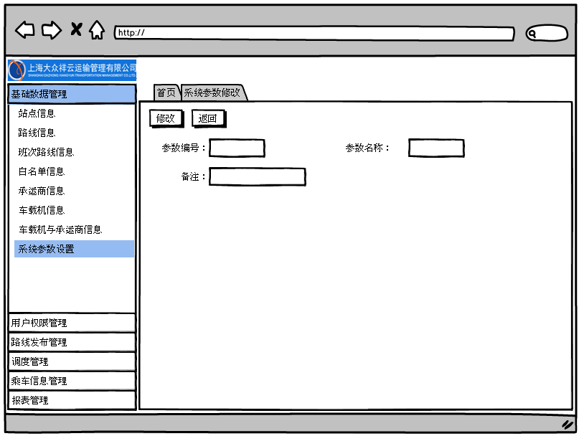
（图2.5.8.2-3）

功能操作——新增
名称 | 类型 | 可以为空 | 是否选择 | 说明
参数编号 | 字符 | 否 | 手工输入 | 唯一
参数名称 | 字符 | 否 | 手工输入
备注 | 字符 | 是 | 手工输入
状态 | 数字 | 否 | 默认 | 默认1有效
- 业务规则
  - 无
- 输出
新增：保存信息时提示是否成功，录入字段全部数据。
- 字段定义
状态：1有效、0无效。

功能操作——查询
- 输入条件
名称 | 类型 | 可以为空 | 是否选择 | 说明
参数编号 | 字符 | 是 | 手工输入
参数名称 | 字符 | 是 | 手工输入
状态 | 数字 | 是 | 选择 | 默认全部
- 业务规则
无
- 输出
显示字段：参数编号、参数名称、状态、备注

功能操作——修改
名称 | 类型 | 可修改 | 是否选择 | 说明
参数编号 | 字符 | 否 | 手工输入 | 唯一
参数名称 | 字符 | 是 | 手工输入
备注 | 字符 | 是 | 手工输入
状态 | 字符 | 是 | 选择
提示：是否确认修改，是则保存修改否则取消保存修改。

功能操作——删除
逻辑删除

功能操作——导出
导出Excel

乘车卡信息

功能概述
通过系统维护通勤车运营的乘车卡信息

功能界面
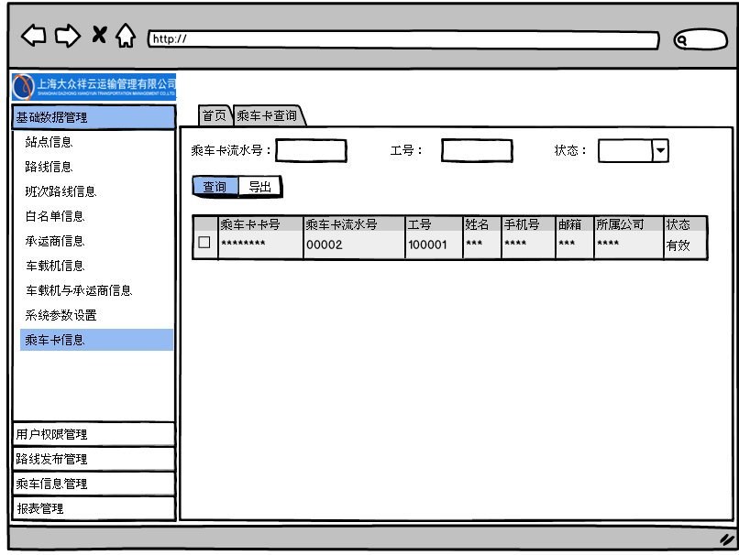
（图2.5.9.2-1）

功能操作——查询
- 输入条件
名称 | 类型 | 可以为空 | 是否选择 | 说明
乘车卡流水号 | 字符 | 是 | 手工输入
工号 | 字符 | 是 | 手工输入
状态 | 数字 | 是 | 选择 | 默认全部
- 业务规则
无
- 输出
显示字段：乘车卡卡号、乘车卡流水号、工号、姓名、手机号、邮箱、所属公司、状态

功能操作——导出
导出Excel

用户权限管理

用户管理

功能概述
系统用户信息新增与维护

功能界面

功能操作——查询、新增、修改、删除

角色管理

功能概述
系统角色功能配置。

功能界面

功能操作——查询、新增、修改、删除

路线发布管理

路线发布

功能概述
按照运营需求发布所属表班次信息。

功能界面
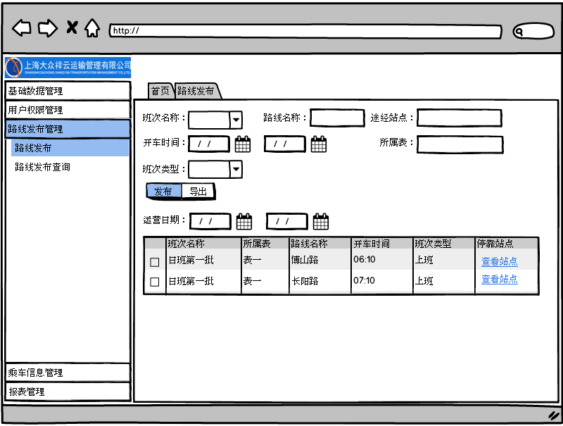
（图2.7.1.2-1）

功能操作——查询
- 输入
名称 | 类型 | 可以为空 | 是否选择 | 说明
班次名称 | 字符 | 是 | 选择
路线名称 | 字符 | 是 | 手工输入
途经站点 | 字符 | 是 | 手工输入
开车时间 | 日期 | 是 | 选择
所属表 | 字符 | 是 | 手工输入
班次类型 | 字符 | 是 | 选择
- 业务规则
无
- 输出
显示字段：班次名称、所属表、路线名称、开车时间、班次类型、停靠站点。
排序字段：所属表、班次名称。

功能操作——发布
- 输入
名称 | 类型 | 可以为空 | 是否选择 | 说明
运营日期 | 日期 | 否 | 选择 | 年月日
- 业务规则
  - 按照需求发布班次路线信息
  - 同路线同班次的运营日期不能重叠
- 发布路线
勾选需要发布的班次路线信息，选择运营日期，点击发布。

功能操作——导出
导出Excel

路线发布查询

功能概述
查询已通过或者已驳回的班次路线信息。

功能界面
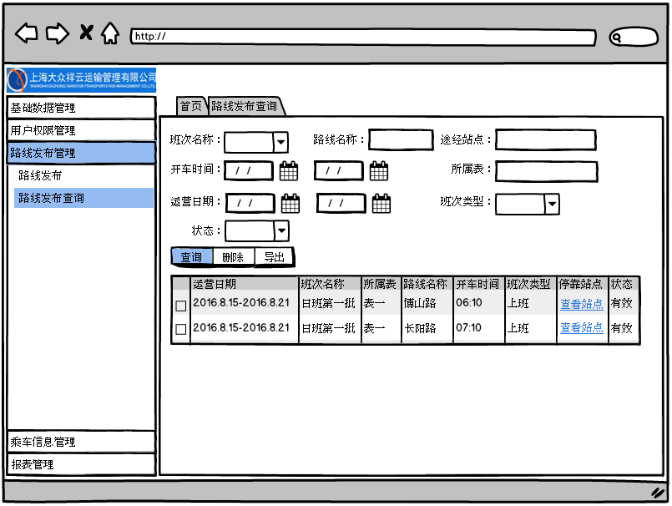
（图2.7.2.2-1）

功能操作——查询
- 输入
名称 | 类型 | 可以为空 | 是否选择 | 说明
班次名称 | 字符 | 是 | 选择
路线名称 | 字符 | 是 | 手工输入
途经站点 | 字符 | 是 | 手工输入
开车时间 | 日期 | 是 | 选择
所属表 | 字符 | 是 | 手工输入
运营日期 | 日期 | 是 | 选择
班次类型 | 字符 | 是 | 选择
状态 | 字符 | 是 | 选择
- 业务规则
无
- 输出
显示字段：运营日期、班次名称、所属表、路线名称、开车时间、班次类型、停靠站点、状态。
排序字段：运营日期、班次名称。

功能操作——导出
导出Excel

乘车信息管理

乘车记录查询

功能概述
查询员工乘车记录。

功能界面
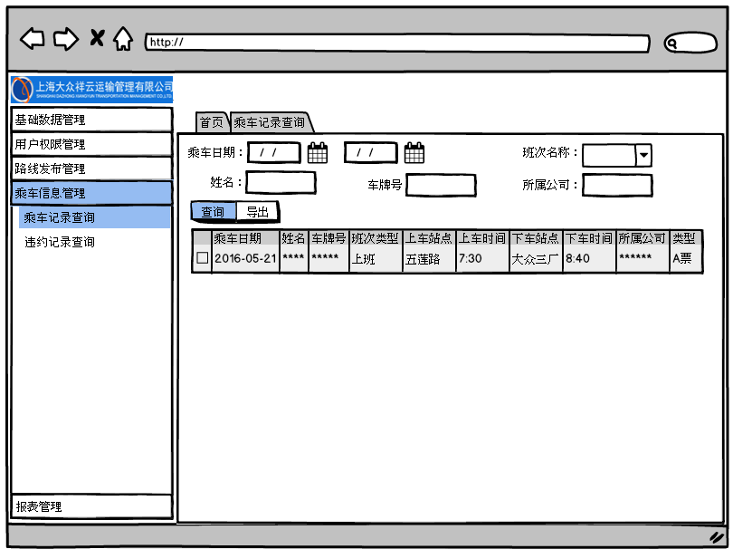
（图2.8.1.2-1）

功能操作——查询
- 输入
名称 | 类型 | 可以为空 | 是否选择 | 说明
乘车日期 | 日期 | 是 | 选择
班次名称 | 字符 | 是 | 手工输入
姓名 | 字符 | 是 | 手工输入
车牌号 | 字符 | 是 | 手工输入
所属公司 | 字符 | 是 | 选择
- 业务规则
无
- 输出
显示字段：乘车日期、姓名、车牌号、班次类型、上车站点、上车时间、下车站点、下车时间、所属公司、类型。
排序字段：乘车日期、姓名。

功能操作——导出
导出Excel

违约记录查询

功能概述
查询员工乘车违约记录。

功能界面
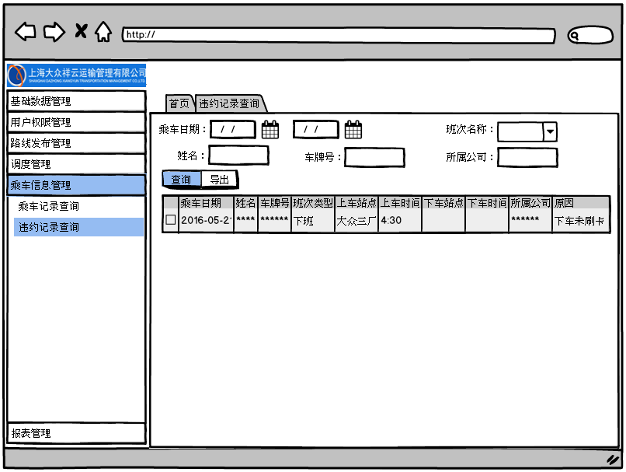
（图2.8.2.2-1）

功能操作——查询
- 输入
名称 | 类型 | 可以为空 | 是否选择 | 说明
乘车日期 | 日期 | 是 | 选择
班次名称 | 字符 | 是 | 手工输入
姓名 | 字符 | 是 | 手工输入
车牌号 | 字符 | 是 | 手工输入
所属公司 | 字符 | 是 | 选择
- 业务规则
无
- 输出
显示字段：乘车日期、姓名、车牌号、班次类型、上车站点、上车时间、下车站点、下车时间、所属公司、原因。
排序字段：乘车日期、姓名。

功能操作——导出
导出Excel

乘车信息导入

功能概述
导入乘车信息

功能界面
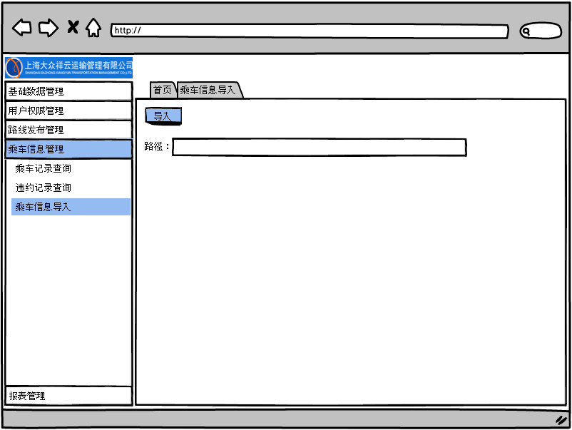
（图2.8.3.2-1）

功能操作——导入
选择路径导入乘车信息。

报表功能

每日乘车明细

功能概述
统计某日员工乘车计费。

功能界面
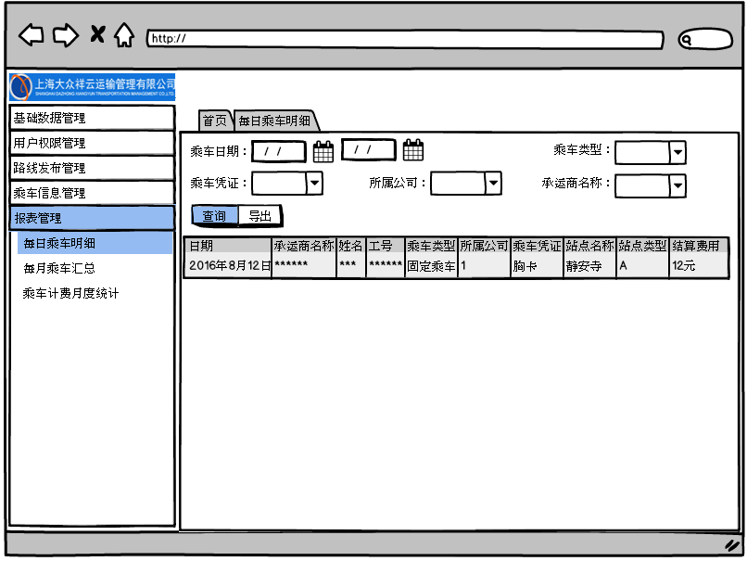
（图2.9.1.2-1）

功能操作——查询
- 输入
名称 | 类型 | 可以为空 | 是否选择 | 说明
乘车日期 | 日期 | 是 | 选择
乘车类型 | 字符 | 是 | 选择
乘车凭证 | 字符 | 是 | 选择
所属公司 | 字符 | 是 | 选择
承运商名称 | 字符 | 是 | 选择
- 业务规则
无
- 查询
显示字段：日期、承运商名称、姓名、工号、乘车类型、所属公司、乘车凭证、站点名称、站点类型、结算费用。
排序字段：日期。
- 字段定义
所属公司显示编码

功能操作——导出
导出Excel

每月乘车汇总

功能概述
统计每月员工乘车计费。

功能界面
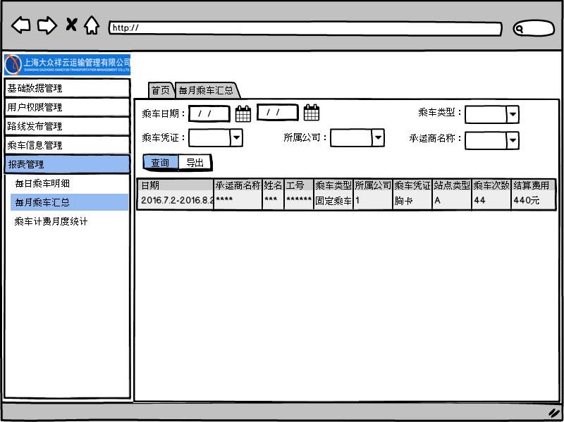
（图2.9.2.2-1）

功能操作——查询
- 输入
名称 | 类型 | 可以为空 | 是否选择 | 说明
乘车日期 | 日期 | 是 | 选择
乘车类型 | 字符 | 是 | 选择
乘车凭证 | 字符 | 是 | 选择
所属公司 | 字符 | 是 | 选择
承运商名称 | 字符 | 是 | 选择
- 业务规则
无
- 查询
显示字段：日期、承运商名称、姓名、工号、乘车类型、所属公司、乘车凭证、站点类型、乘车次数、结算费用。
排序字段：日期。
- 字段定义
所属公司显示编码

功能操作——导出
导出Excel

乘车计费月度统计

功能概述
统计每月员工乘车计费。

功能界面
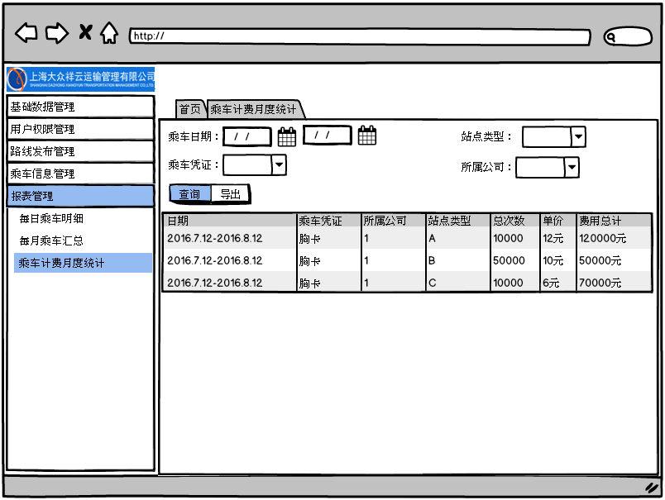
（图2.9.3.2-1）

功能操作——查询
- 输入
名称 | 类型 | 可以为空 | 是否选择 | 说明
乘车日期 | 日期 | 是 | 选择
站点类型 | 字符 | 是 | 选择
乘车凭证 | 字符 | 是 | 选择
所属公司 | 字符 | 是 | 选择
- 业务规则
无
- 查询
显示字段：日期、承运商名称、姓名、工号、乘车类型、所属公司、乘车凭证、站点类型、乘车次数、结算费用。
排序字段：日期。
- 字段定义
所属公司显示编码

功能操作——导出
导出Excel

乘车卡管理

乘车卡注册

功能概述
乘车卡注册功能

功能界面
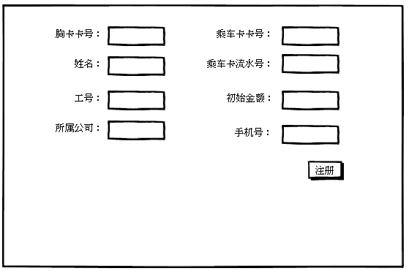
（图2.10.1.2-1）

功能操作——注册

名称 | 类型 | 可以为空 | 是否选择 | 说明
胸卡卡号 | 字符 | 否 | 手工输入
姓名 | 字符 | 否 | 手工输入
工号 | 字符 | 否 | 手工输入
所属公司 | 字符 | 否 | 手工输入
乘车卡卡号 | 字符 | 否 | 手工输入
乘车卡流水号 | 字符 | 否 | 手工输入
初始金额 | 字符 | 否 | 手工输入
手机号 | 数字 | 否 | 手工输入
- 业务规则
无
- 输出
注册：提示是否成功。

充值卡充值

功能概述
充值卡充值功能

功能界面
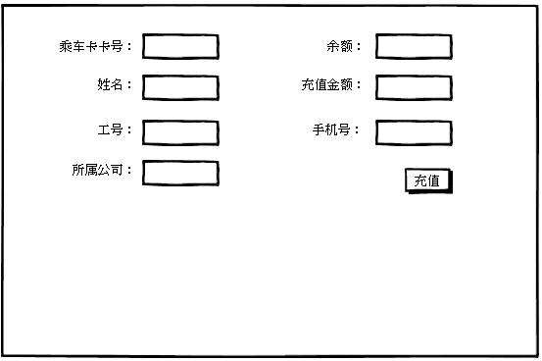
（图2.10.2.2-1）

功能操作——充值

名称 | 类型 | 可以为空 | 是否选择 | 说明
乘车卡卡号 | 字符 | 否 | 手工输入
姓名 | 字符 | 否 | 手工输入
工号 | 字符 | 否 | 手工输入
所属公司 | 字符 | 否 | 手工输入
余额 | 字符 | 否 | 手工输入
充值金额 | 字符 | 否 | 手工输入
手机号 | 数字 | 否 | 手工输入
- 业务规则
无
- 输出
充值：提示是否成功。

接口功能

同步员工信息

功能概述
AIC到通勤车系统，系统后台自动更新，同步员工工号和物理卡编号信息。

同步固定乘车员工数据

功能概述
SAP到通勤车系统，系统后台自动更新，同步固定乘车员工数据。

同步错时乘车员工

功能概述
SAP到通勤车系统，系统后台自动更新，同步错时乘车员工。

